- 在电脑端首页注册用户的个人账号

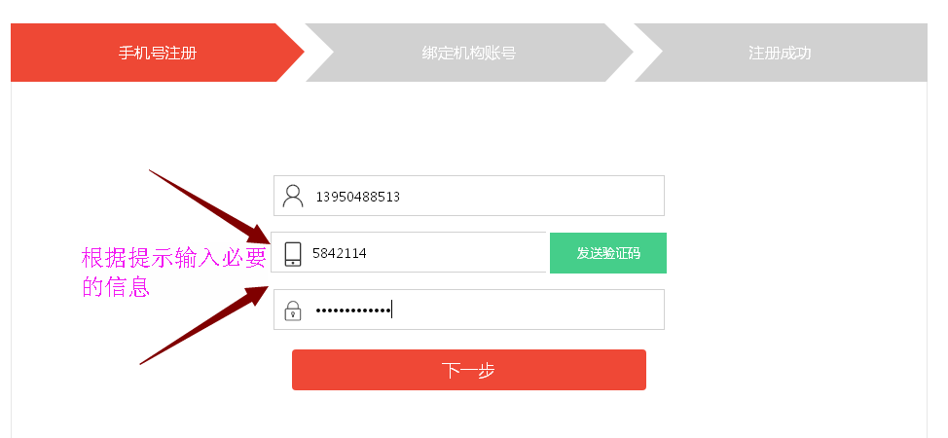

- 将个人账号与机构账号进行绑定，机构账号为：fjwszy（很重要）
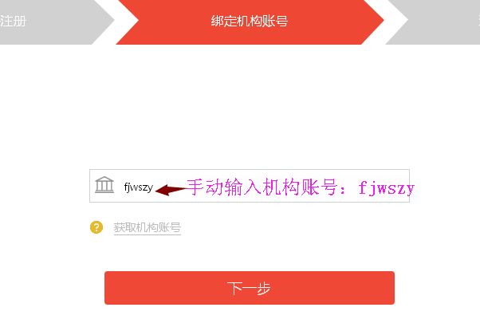

3、注册成功后，用绑定好的个人账号登录手机APP“博看书苑”
